1. Реши једначину: 365+x=588

2. Реши једначину: x+234=675
А. 395
Б. 402
В. 441

3. Реши једначину: 429+x=793
X=___

4. Мирко је замислио један број. Када је том броју додао 425 добио је 747. Који је број замислио Мирко?
А. 327
Б. 322
В. 415

5. Милица је броју 368 додала непознати број и добила збир 614. Израчунај непознати број.
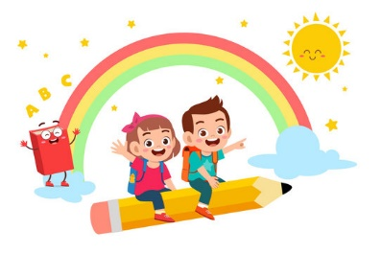
_________________________________________

6. Израчунај непознати сабирак: x + 189 = 526
______________________________________

7. Који број треба додати броју 248 да би се добио број 836?
А. 620
Б. 588
В. 734

8. Који број треба додати броју 323 да би се добио број 606?
______________________________________

9. Реши једначину: 341 + x = 640
X=___

10. Који број треба додати збиру бројева 328 и 456 да би се добио број 984?
А. 150
Б. 200
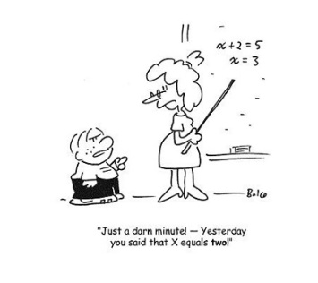
В. 100

11. Дарко је купио књигу, лењир и шестар за 985 динара. Колико кошта шестар, ако књига кошта 422 динара, а лењир 354 динара?
А. 250 динара
Б. 209 динара
В. 310 динара

12. Реши једначину: x + 399 = 791
X=___

13. Филип је уштедео 450 динара. Заједно са братом, има укупно 820 динара. Колико динара је сакупио Филипов брат?
___________________________________________

14. Израчунај непознати сабирак: x + 644 = 153
А. 398
Б. 442
В. 491

15. Реши једначину: x + 421 = 729
X=___

